Minecraft Database

Ein Python und SQLite Projekt von Elias Cuin und Florian Strobl

Zeitraum: Sept. & Dez. 2022

Lehrer: Herr Raake

Inhaltsverzeichnis

Beschreibung des Projektes 2

ER-Modell 3

Relationen-Modell 4

Integritätsbedingungen 5

SQLite CREATE Befehle für alle Tables 8

Beispiel Testdaten 11

SQLite INSERT INTO Befehle für alle Tables mit Testdaten 14

Codestruktur mit allen Funktionssignaturen 16

Erklärung zu der Anzeige und der Einpflege Funktion 17

SQLite Aufgaben mit Lösungen 18

Link zu einem Repl und Anhang mit Sourcecode 19

# Beschreibung des Projektes

Ein Minecraftserver ist eine Welt, in der viele verschiedene Spieler miteinander spielen können. Sie verändern die Blöcke in der Welt und interagieren mit den vielen Tieren im Spiel. Jeder Spieler kann sich genau aussuchen auf welchen Server, und damit verbunden in welcher Welt, er spielen möchte.

(Entity, Relation, Attribut)

"Serverworlds" haben eine ID ("serverworld_id"), um sich mit ihnen verbinden zu können und einen Namen ("name") und Logo ("icon"), damit auch wir Menschen sie unterscheiden können.

In diesen "Serverworlds" spielen ("plays") verschiedene Spieler ("Player"). Darüber hinaus sind diese bevölkert ("populatedBy") durch verschiedene Entities ("MEntities"), also z.B. Tiere, und besteht aus ("buildOf") Blöcken ("Blocks"). Diese "Chunks" speichern immer deren absolute Position ("chunk position"), um später zu wissen, wo sie sich in der Welt ("Serverworld") befinden.

Jeder "Player" hat einen Namen ("username"), ein Avatar ("skin"), sowie eine eindeutige ID ("player_id").

Das Spielen ("plays") in einer "Serverworld" muss die aktuelle absolute Position ("player_position") des Spielers ("Player") speichern, wobei noch der Rang ("role") und die Uhrzeit des Spielbeginnes ("session_begin") erfasst werden.

Die Enitites ("MEntities") der Welten haben jeweils eine eindeutige ID ("m_entities_id"), ein Typ ("entity_type"), wie beispielsweise "Kuh", eine absolute Position ("entity_position") und zuletzt dessen Erstellungszeitpunkt ("birthday") gespeichert.

Die Blöcke ("Blocks") in den "Chunks" haben ihre relative Position ("absolute_position") gespeichert und darüber hinaus noch aus was sie bestehen ("block type"). Blöcke ("Blocks") können aus Holz ("Wood") bestehen, welche brennen können ("isOnFire") oder sie sind aus Erde ("Dirt"), welche wiederum Gras auf ihrer Oberfläche wachsen lassen können ("hasGrass").

# ER-Modell

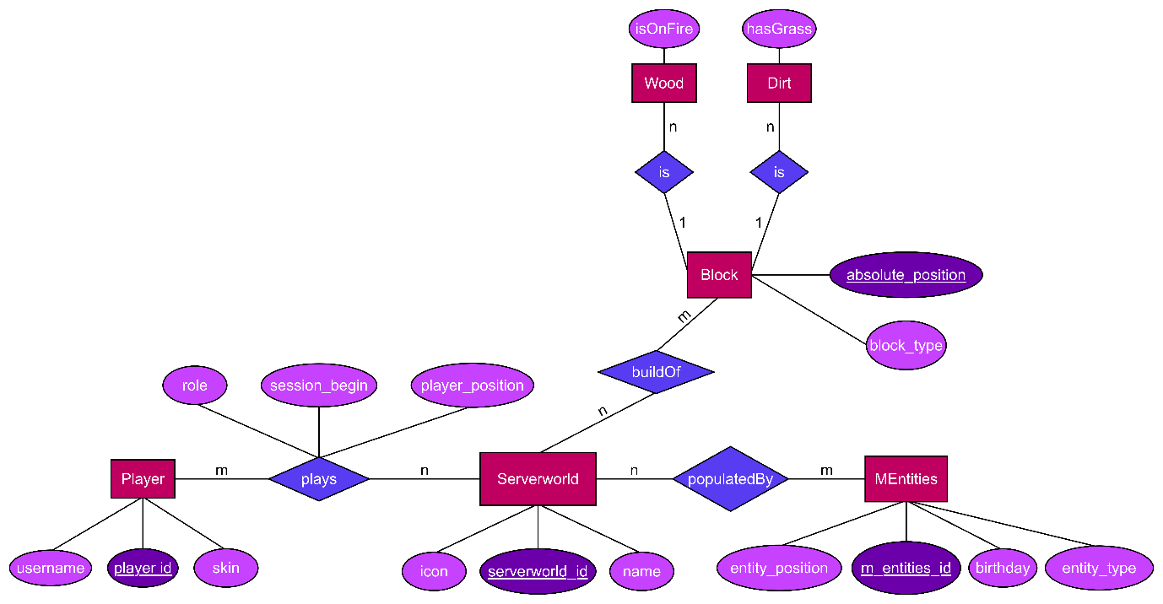

# Relationen-Modell

Serverworld(serverworld_id, name, icon)

Player(player_id, username, skin)

MEntities(m_entities_id, entity_position, birthday, entity_type)

Block(absolute_position, block_type)

Wood(^absolute_position, isOnFire)

absolute_position verweist auf den Primärschlüssel von Block

Dirt(^absolute_position, hasGrass)

absolute_position verweist auf den Primärschlüssel von Block

plays(^player_id, ^serverworld_id, session_begin, player_position, role)

player_id verweist auf den Primärschlüssel von Player

serverworld_id verweist auf den Primärschlüssel von Serverworld

populatedBy(^m_entities_id, ^serverworld_id)

m_entities_id verweist auf den Primärschlüssel von MEntities

serverworld_id verweist auf den Primärschlüssel von Serverworld

buildOf(^absolute_position, ^serverworld_id)

absolute_position verweist auf den Primärschlüssel von Block

serverworld_id verweist auf den Primärschlüssel von Serverworld

# Integritätsbedingungen

Serverworld

serverworld_id: bigint, unique

name: string

icon: string or null

Player

player_id: bigint, unique

username: string

skin: string

MEntities

m_entities_id: bigint, unique

entity_position: string

birthday: integer

entity_type: integer

CONSTRAINT:

0 <= entity_type < 10

Block

absolute_position: string, unique

block_type: integer

Wood

^absolute_position: string, unique reference to Block

ON DELETE cascade

ON UPDATE cascade

isOnFire: boolean, default 0

Dirt

^absolute_position: string, unique reference to Block

ON DELETE cascade

ON UPDATE cascade

hasGrass: boolean, default 0

plays

^player_id: bigint, unique in combination with serverworld_id, references Player

ON DELETE cascade

ON UPDATE cascade

^serverworld_id: bigint, unique in combination with player_id, references Serverworld

ON DELETE cascade

ON UPDATE cascade

session_begin: integer

player_position: string

role: string

populatedBy

^m_entities_id: bigint, unique in combination with serverworld_id, references MEntities

ON DELETE cascade

ON UPDATE cascade

^serverworld_id: bigint, unique in combination with m_entities_id, references Serverworld

ON DELETE cascade

ON UPDATE cascade

buildOf

^absolute_position: string, unique in combination with serverworld_id, references Block

ON DELETE cascade

ON UPDATE cascade

^serverworld_id: bigint, unique in combination with absolute_position, references Serverworld

ON DELETE cascade

ON UPDATE cascade

*Notes:*

“boolean” steht für einen Integer der entweder 0 oder 1 sein kann.

„cascade“ steht, wie in SQLite, für “übernehme diese Aktion“.

Ein Teil der Integritätsbedingungen werden von SQLite3 übernommen, ein anderer Teil wird durch den Python code umgesetzt.

# SQLite CREATE Befehle für alle Tables

CREATE TABLE IF NOT EXISTS Serverworld (

serverworld_id bigint PRIMARY KEY,

name TEXT NOT NULL,

icon TEXT

);

CREATE TABLE IF NOT EXISTS Player (

player_id bigint PRIMARY KEY,

username TEXT NOT NULL,

skin TEXT NOT NULL

);

CREATE TABLE IF NOT EXISTS MEntities (

m_entities_id bigint PRIMARY KEY,

entity_position TEXT NOT NULL,

birthday INTEGER NOT NULL,

entity_type INTEGER NOT NULL

);

CREATE TABLE IF NOT EXISTS Block (

absolute_position TEXT PRIMARY KEY,

block_type INTEGER NOT NULL

);

CREATE TABLE IF NOT EXISTS Wood (

absolute_position TEXT NOT NULL UNIQUE,

isOnFire INTEGER DEFAULT 0,

PRIMARY KEY(absolute_position),

FOREIGN KEY(absolute_position) REFERENCES Block(absolute_position)

on UPDATE cascade

on DELETE cascade

);

CREATE TABLE IF NOT EXISTS Dirt (

absolute_position TEXT NOT NULL UNIQUE,

hasGrass INTEGER DEFAULT 0,

PRIMARY KEY(absolute_position),

FOREIGN KEY(absolute_position) REFERENCES Block(absolute_position)

on UPDATE cascade

on DELETE cascade

);

CREATE TABLE IF NOT EXISTS plays (

player_id bigint NOT NULL,

serverworld_id bigint NOT NULL,

session_begin INTEGER NOT NULL,

player_position TEXT NOT NULL,

role TEXT NOT NULL,

PRIMARY KEY(player_id, serverworld_id),

FOREIGN KEY(player_id) REFERENCES Player(player_id)

on UPDATE cascade

on DELETE cascade,

FOREIGN KEY(serverworld_id) REFERENCES Serverworld(serverworld_id)

on UPDATE cascade

on DELETE cascade

);

CREATE TABLE IF NOT EXISTS populatedBy (

m_entities_id bigint NOT NULL,

serverworld_id bigint NOT NULL,

PRIMARY KEY(m_entities_id, serverworld_id),

FOREIGN KEY(m_entities_id) REFERENCES MEntities(m_entities_id)

on UPDATE cascade

on DELETE cascade,

FOREIGN KEY(serverworld_id) REFERENCES Serverworld(serverworld_id)

on UPDATE cascade

on DELETE cascade

);

CREATE TABLE IF NOT EXISTS buildOf (

absolute_position TEXT NOT NULL,

serverworld_id bigint NOT NULL,

PRIMARY KEY(absolute_position, serverworld_id),

FOREIGN KEY(absolute_position) REFERENCES Block(absolute_position)

on UPDATE cascade

on DELETE cascade,

FOREIGN KEY(serverworld_id) REFERENCES Serverworld(serverworld_id)

on UPDATE cascade

on DELETE cascade

);

# Beispiel Testdaten

Serverworld:

|  |  |  |
| --- | --- | --- |
| serverworld_id | name | icon |
| 4265536020256728 | Imperial Japan | https://mc-icons/6ab4c42f87984158820dd285bba7a4e7 |
| 4335715097468013 | The Lion`s Pride | https://mc-icons/aca94a74dcaf4257882dc52bbd2b4856 |
| 1976886614033885 | Mongol Empire | https://mc-icons/814575a13d9342739481f25a188c8c5a |
| 2825036397637892 | Frosty Fortress | https://mc-icons/00e8486d5d3b42799c5c421ceb14ba64 |
| 1945457973125363 | Neo Tokyo | https://mc-icons/0c693bff8ace4b739e7d6405cad87ff0 |

Player:

|  |  |  |
| --- | --- | --- |
| player_id | Username | skin |
| 469244117836675 | Terminator | https://mc-skin/eccc8472b01a47e095d54c78eaf15e0d |
| 2010747666924997 | Shooter | https://mc-skin/29a7cbe4a5ba44638f8935f9f01d53f2 |
| 567010368764946 | Sick Rebellious Names | https://mc-skin/dbf7f8a5be5448ed885f1024b3b2a273 |
| 2084141176415482 | Dropkick | null |
| 923845784918491 | Bowler | https://mc-skin/142c396991ba43e087c6eb0eb1432771 |

MEntities:

|  |  |  |  |
| --- | --- | --- | --- |
| m_entities_id | entity_position | Birthday | entity_type |
| 1249116255128559 | (5784561, 22617947, 4422489) | 1680627754 | 3 |
| 1477335842422153 | (4513773, 3364412, 6775063) | 1670022822 | 5 |
| 309176951353911 | (22950435, 7109287, 17234290) | 1679859647 | 3 |
| 3618547799519888 | (3763394, 8301312, 13256823) | 1666251670 | 2 |
| 1072600461443545 | (25415578, 9483589, 29479241) | 1672899056 | 7 |

Block:

|  |  |
| --- | --- |
| absolute_position | block_type |
| (21730538, 7257256, 12166861) | 6 |
| (29681001, 22411625, 5323664) | 5 |
| (5643271, 7661161, 21081451) | 2 |
| (2213165, 20874322, 16722080) | 1 |
| (6771785, 2416044, 20519029) | 7 |

Wood:

|  |  |
| --- | --- |
| absolute_position | isOnFire |
| (5643271, 7661161, 21081451) | 1 |
| (6771785, 2416044, 20519029) | 1 |
| (2213165, 20874322, 16722080) | 0 |
| (21730538, 7257256, 12166861) | 1 |
| (29681001, 22411625, 5323664) | 1 |

Dirt:

|  |  |
| --- | --- |
| absolute_position | hasGrass |
| (5643271, 7661161, 21081451) | 1 |
| (2213165, 20874322, 16722080) | 1 |
| (6771785, 2416044, 20519029) | 1 |
| (29681001, 22411625, 5323664) | 0 |
| (21730538, 7257256, 12166861) | 0 |

plays:

|  |  |  |  |  |
| --- | --- | --- | --- | --- |
| player_id | serverworld_id | session_begin | player_position | role |
| 2084141176415482 | 2825036397637892 | 1666602795 | (5958751, 19326618, 13565303) | Moderator |
| 923845784918491 | 4335715097468013 | 1674296095 | (20308392, 7050927, 1940677) | Player |
| 469244117836675 | 4265536020256728 | 1682641393 | (15059814, 13646139, 28813591) | Admin |
| 469244117836675 | 4335715097468013 | 1676081651 | (28917752, 21778988, 19790312) | Moderator |
| 2010747666924997 | 4335715097468013 | 1677866115 | (16220625, 1713882, 26215383) | Admin |

populatedBy:

|  |  |
| --- | --- |
| m_entities_id | serverworld_id |
| 1249116255128559 | 4335715097468013 |
| 1249116255128559 | 1976886614033885 |
| 3618547799519888 | 4335715097468013 |
| 1477335842422153 | 1976886614033885 |
| 1477335842422153 | 2825036397637892 |

buildOf:

|  |  |
| --- | --- |
| absolute_position | serverworld_id |
| (5643271, 7661161, 21081451) | 1945457973125363 |
| (29681001, 22411625, 5323664) | 4265536020256728 |
| (29681001, 22411625, 5323664) | 1945457973125363 |
| (21730538, 7257256, 12166861) | 4265536020256728 |
| (5643271, 7661161, 21081451) | 4265536020256728 |

# SQLite INSERT INTO Befehle für alle Tables mit Testdaten

INSERT INTO Serverworld (serverworld_id, name, icon) VALUES (4265536020256728, 'Imperial Japan', 'https://mc-icons/6ab4c42f87984158820dd285bba7a4e7')

INSERT INTO Player (player_id, username, skin) VALUES (469244117836675, 'Terminator', 'https://mc-skin/eccc8472b01a47e095d54c78eaf15e0d')

INSERT INTO MEntities (m_entities_id, entity_position, birthday, entity_type) VALUES (1249116255128559, '(5784561, 22617947, 4422489)', 1680627754, 3)

INSERT INTO Block (absolute_position, block_type) VALUES ('(21730538, 7257256, 12166861)', 6)

INSERT INTO Wood (absolute_position, isOnFire) VALUES ('(5643271, 7661161, 21081451)', 1)

INSERT INTO Dirt (absolute_position, hasGrass) VALUES ('(5643271, 7661161, 21081451)', 1)

INSERT INTO plays (player_id, serverworld_id, session_begin, player_position, role) VALUES (2084141176415482, 2825036397637892, 1666602795, '(5958751, 19326618, 13565303)', 'Moderator')

INSERT INTO populatedBy (m_entities_id, serverworld_id) VALUES (1249116255128559, 4335715097468013)

INSERT INTO buildOf (absolute_position, serverworld_id) VALUES ('(5643271, 7661161, 21081451)', 1945457973125363)

# Codestruktur mit allen Funktionssignaturen

# Erklärung zu der Anzeige und der Einpflege Funktion

# SQLite Aufgaben mit Lösungen

# Link zu einem Repl und Anhang mit Sourcecode